法律常识
Day33:行政法-行政法基本原则

【学习重点】各项基本原则的认定
【建议用时】30分钟以内
【重要考点导图梳理】
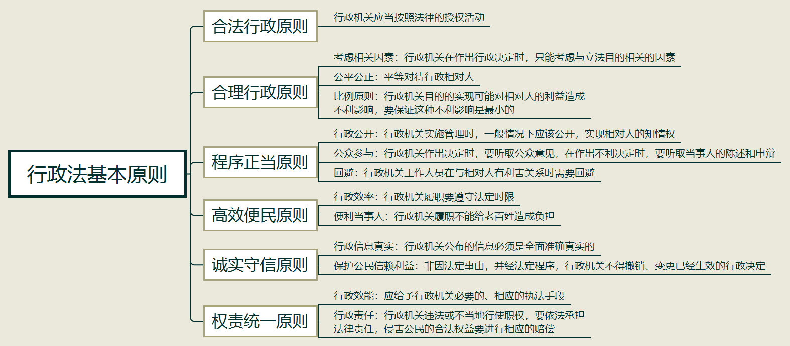
【填空练习】
1.行政机关应当按照法律的授权活动是 原则。
2.行政机关在作出行政决定时，只能考虑与 相关的因素。
3. 原则指行政机关目的的实现可能对相对人的利益造成不利影响，要保证这种不利影响是最小的。
4.行政机关实施管理时，一般情况下应该公开，实现相对人的 。
5.行政机关工作人员在与相对人有 关系时需要回避。
6. 原则指行政机关履职要遵守法定时限。
7. 原则指行政机关履职不能给老百姓造成负担。
（答案见思维导图，请回归导图比对记忆。）
【快速判断】
1.公平公正原则要求平等对待行政机关和行政相对人。
2.行政机关在作出不利决定时，要听取当事人的批评和建议。
3.行政机关公布的信息必须是全面准确真实的。
4.行政机关依照法定程序和法定事由可以撤销已经生效的行政决定。
5.行政效能指行政机关的工作应高效。
6.行政机关侵害公民权益的应给予补偿。
（答案：1.错误；2.错误；3.正确；4.正确；5.错误；6.错误。温故知新，强化记忆，具体错误在何处，请回归导图认真比对哦！）

